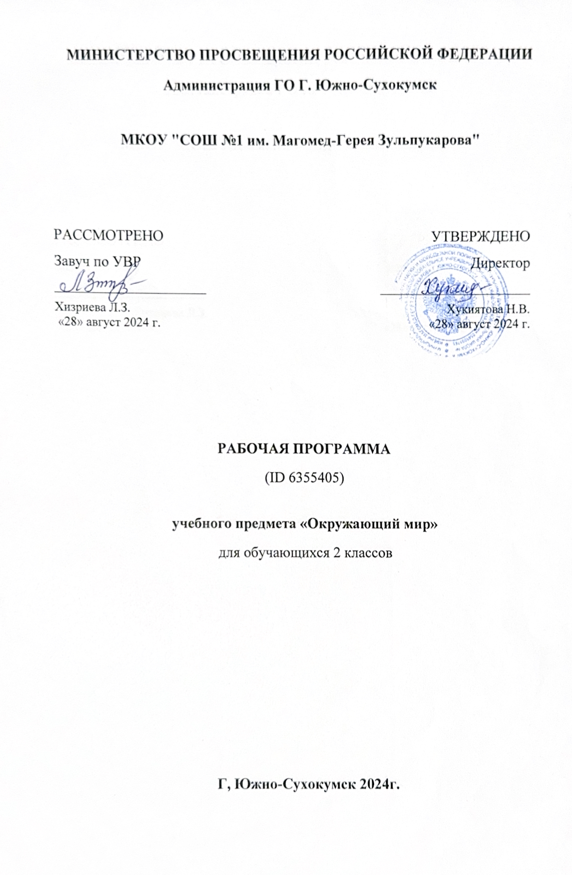

ТЕМАТИЧЕСКОЕ ПЛАНИРОВАНИЕ
2 КЛАСС
№ п/п | Наименование разделов и тем программы | Количество часов |  |  | Электронные (цифровые) образовательные ресурсы
 |  | Всего | Контрольные работы | Практические работы
Раздел 1. Человек и общество
1.1 | Наша родина - Россия | 12
1.2 | Семья. Семейные ценности и традиции | 2
1.3 | Правила культурного поведения в общественных местах | 2
Итого по разделу |  | 16
Раздел 2. Человек и природа
2.1 | Методы познания природы. Земля и другие планеты, звезды и созвездия. | 7 |  | 2
2.2 | Многообразие растений | 8
2.3 | Многообразие животных | 11
2.4 | Красная книга России. Заповедники и природные парки | 8
Итого по разделу |  | 34
Раздел 3. Правила безопасной жизнедеятельности
3.1 | Здоровый образ жизни школьника | 4
3.2 | Безопасность в школе и общественном транспорте, безопасность в сети Интернет | 8
Итого по разделу |  | 12
Резервное время |  | 6 | 3
ОБЩЕЕ КОЛИЧЕСТВО ЧАСОВ ПО ПРОГРАММЕ |  | 68 | 3 | 2

ВАРИАНТ 1. ПОУРОЧНОЕ ПЛАНИРОВАНИЕ ДЛЯ ПЕДАГОГОВ, ИСПОЛЬЗУЮЩИХ УЧЕБНИК ОКРУЖАЮЩИЙ МИР, 1-4 КЛАСС, В 2 ЧАСТЯХ, ПЛЕШАКОВ А.А.

2 КЛАСС
№ п/п | Тема урока | Количество часов |  |  | Дата изучения | Электронные цифровые образовательные ресурсы
 |  | Всего | Контрольные работы | Практические работы
1 | Наша Родина ‒ Россия, Российская Федерация | 1
2 | Народы России. Родная страна | 1
3 | Родной край, его природные достопримечательности. Город и село | 1
4 | Значимые события истории родного края. Исторические памятники, старинные постройки. Природа и предметы, созданные человеком | 1
5 | Заповедники России (Остров Врангеля, Большой Арктический заповедник). Охрана природы | 1
6 | Заповедники России | 1
7 | Заповедники России. Охрана природы | 1
8 | Народы Поволжья и других территорий РФ: традиции, обычаи, праздники. Родной край, город (село) | 1
9 | Резервный урок. Тематическая проверочная работа по разделу «Где мы живём?» | 1 | 1
10 | Связи в природе: зависимость изменений в живой природе от изменений в неживой природе. Неживая и живая природа. Явления природы | 1
11 | Годовой ход изменений в жизни животных. Жизнь животных осенью и зимой. Явления природы | 1
12 | Зачем человек трудится? Ценность труда и трудолюбия. Профессии. Все профессии важны | 1
13 | Зависимость жизни растений от состояния неживой природы. Жизнь растений осенью и зимой. Невидимые нити природы | 1
14 | Мир животных: птицы. Особенности внешнего вида, передвижения, питания: узнавание, называние, описание | 1
15 | Звёздное небо: звёзды и созвездия. Солнечная система: планеты (название, расположение от Солнца, краткая характеристика) | 1
16 | Как человек познаёт окружающую природу? Особенности разных методов познания окружающего мира | 1
17 | Земля - живая планета Солнечной системы | 1
18 | Почему на Земле есть жизнь? Условия жизни на Земле. Водные богатства Земли | 1
19 | Деревья, кустарники, травы родного края (узнавание, называние, краткое описание). Какие бывают растения | 1
20 | Деревья лиственные и хвойные. Сравнение лиственных и хвойных деревьев: общее и различия | 1
21 | Многообразие животных родного края и разных территорий России. Какие бывают животные | 1
22 | Мир животных: насекомые. Особенности внешнего вида, передвижения, питания: узнавание, называние, описание | 1
23 | Мир животных: рыбы. Особенности внешнего вида, условия жизни, передвижения, питания: узнавание, называние, описание | 1
24 | Зависимость жизни растений от состояния неживой природы. Жизнь растений весной и летом. Невидимые нити. Впереди лето | 1
25 | Растения дикорастущие и культурные: общее и различия | 1
26 | Мир животных: земноводные и пресмыкающиеся. Особенности внешнего вида, условия жизни, передвижения, питания: узнавание, называние, описание | 1
27 | Многообразие растений по месту обитания, внешнему виду. Сравнение растений разных климатических условий. Комнатные растения | 1
28 | Многообразие животных. Дикие и домашние животные | 1
29 | Мир животных: звери (млекопитающие). Особенности внешнего вида, передвижения, питания: узнавание, называние, описание | 1
30 | Отдельные представители растений Красной книги России (включая представителей растительного мира региона): узнавание, называние и описание | 1
31 | Отдельные представители животных Красной книги России (включая представителей животного мира региона): узнавание, называние и описание | 1
32 | Красная книга России. Её значение в сохранении и охране редких растений и животных | 1
33 | Какие задачи решают сотрудники заповедника. Правила поведения на территории заповедника | 1
34 | Заповедники: значение для охраны природы | 1
35 | Резервный урок. Тематическая проверочная работа по разделу «Человек и природа» | 1 | 1
36 | Мир профессий жителей нашего региона | 1
37 | Резервный урок. Из чего что сделано | 1
38 | Наш регион, какой он? Культура родного края. Родной край, его культурные достопримечательности | 1
39 | Здоровый образ жизни. Режим дня: чередование сна, учебных занятий, двигательной активности. Если хочешь быть здоров | 1
40 | Рациональное питание: количество приёмов пищи и рацион питания. Витамины и здоровье ребёнка | 1
41 | Правила безопасности в школе: маршрут до школы, поведение на занятиях, переменах, при приеме пищи; на пришкольной территории | 1
42 | Правила безопасного поведения в быту. Безопасное пользование электроприборами, газовой плитой. Безопасность при разогреве пищи. Номера телефонов экстренной помощи. Домашние опасности | 1
43 | Физическая культура, игры на воздухе как условие сохранения и укрепления здоровья | 1
44 | Безопасное поведение на прогулках: правила поведения на игровых площадках; езда на велосипедах (санках, самокатах) и качелях. На воде и в лесу. Опасные незнакомцы | 1
45 | Правила культурного поведения в общественных местах. Что такое этикет | 1
46 | Подробнее о лесных опасностях | 1
47 | Семейные ценности и традиции. Труд, досуг, занятия членов семьи. Наша дружная семья | 1
48 | Главные правила взаимоотношений членов общества: доброта, справедливость, честность, уважение к чужому мнению | 1
49 | Безопасное пользование Интернетом. Ты и твои друзья | 1
50 | Правила поведения при пользовании компьютером: посадка, время отдыха, обязательность отдыха и другие | 1
51 | Правила безопасного поведения пассажира наземного транспорта. Мы — пассажиры | 1
52 | Знаки безопасности на общественном транспорте | 1
53 | Правила безопасного поведения пассажира метро. Знаки безопасности в метро | 1
54 | Родословная. Родословное древо, история семьи. Предшествующие поколения | 1
55 | Модели Земли - глобус, карта, план. Практическая работа | 1 |  | 1
56 | Карта мира. Материки и океаны. Практическая работа | 1
57 | Ориентирование на местности по местным природным признакам и с использованием компаса. Практическая работа | 1 |  | 1
58 | Резервный урок. Формы земной поверхности | 1
59 | Животные и их потомство. Размножение животных. Стадии развития насекомого, земноводных | 1
60 | Москва ‒ столица России. Герб Москвы | 1
61 | Достопримечательности Москвы: Большой театр, МГУ, Московский цирк, Театр кукол имени С.В. Образцова. Путешествие по Москве | 1
62 | Строительство Московского Кремля. Московский Кремль и Красная площадь | 1
63 | Санкт-Петербург ‒ северная столица. Достопримечательности города | 1
64 | Кустарники нашего края: узнавание, название, краткое описание | 1
65 | Травы нашего края: многообразие. Внешний вид, условия жизни (называние, краткое описание) | 1
66 | Годовой ход изменений в жизни животных. Жизнь животных весной и летом. Явления природы. В гости к весне. Впереди лето | 1
67 | Резервный урок. Древние кремлёвские города: Нижний Новгород, Псков, Смоленск. Города России | 1
68 | Резервный урок. Тематическая проверочная работа по итогам 2 класса | 1 | 1
ОБЩЕЕ КОЛИЧЕСТВО ЧАСОВ ПО ПРОГРАММЕ |  | 68 | 3 | 2

ВАРИАНТ 2. ДЛЯ САМОСТОЯТЕЛЬНОГО КОНСТРУИРОВАНИЯ ПОУРОЧНОГО ПЛАНИРОВАНИЯ

2 КЛАСС
№ п/п | Тема урока | Количество часов |  |  | Дата изучения | Электронные цифровые образовательные ресурсы
 |  | Всего | Контрольные работы | Практические работы
1 | Наша Родина - Россия, Российская Федерация | 1
2 | Москва - столица России. Герб Москвы | 1
3 | Достопримечательности Москвы: Большой театр, МГУ, Московский цирк, Театр кукол имени С.В. Образцова | 1
4 | Страницы истории: как Москва строилась | 1
5 | Санкт-Петербург - северная столица. Достопримечательности города | 1
6 | Народы России. Народы Севера: традиции, обычаи, праздники | 1
7 | Народы Поволжья и других территорий РФ: традиции, обычаи, праздники | 1
8 | Родной край, его природные достопримечательности | 1
9 | Значимые события истории родного края. Исторические памятники, старинные постройки | 1
10 | Наш регион, какой он? Культура родного края Родной край, его культурные достопримечательности | 1
11 | Мир профессий жителей нашего региона | 1
12 | Зачем человек трудится? Ценность труда и трудолюбия | 1
13 | Родословная. Родословное древо, история семьи. Предшествующие поколения | 1
14 | Семейные ценности и традиции. Труд, досуг, занятия членов семьи | 1
15 | Правила культурного поведения в общественных местах: кинотеатре, театре, торговом центре, музее | 1
16 | Главные правила взаимоотношений членов общества: доброта, справедливость, честность, уважение к чужому мнению | 1
17 | Резервный урок. Древние кремлевские города: Нижний Новгород, Псков, Смоленск | 1
18 | Резервный урок. Взаимоотношения членов семьи: отношение к детям и старшему поколению | 1
19 | Резервный урок.Тематическая проверочная работа по разделу «Человек и общество» | 1 | 1
20 | Как человек познает окружающую природу? Особенности разных методов познания окружающего мира | 1
21 | Звездное небо: звезды и созвездия. Солнечная система: планеты (название, расположение от Солнца, краткая характеристика) | 1
22 | Земля – живая планета Солнечной системы | 1
23 | Почему на Земле есть жизнь? Условия жизни на Земле | 1
24 | Модели Земли. Практическая работа | 1
25 | Ориентирование на местности. Практическая работа | 1 |  | 1
26 | Ориентирование на местности с использованием компаса. Практическая работа | 1 |  | 1
27 | Многообразие растений по месту обитания, внешнему виду. Сравнение растений разных климатических условий | 1
28 | Деревья, кустарники, травы родного края (узнавание, называние, краткое описание) | 1
29 | Деревья лиственные и хвойные. Сравнение лиственных и хвойных деревьев: общее и различия | 1
30 | Кустарники нашего края: узнавание, название, краткое описание | 1
31 | Травы нашего края: многообразие. Внешний вид, условия жизни (называние, краткое описание) | 1
32 | Зависимость жизни растений от состояния неживой природы. Жизнь растений осенью и зимой | 1
33 | Зависимость жизни растений от состояния неживой природы. Жизнь растений весной и летом | 1
34 | Растения дикорастущие и культурные: общее и различия | 1
35 | Многообразие животных родного края и разных территорий России | 1
36 | Мир животных: насекомые. Особенности внешнего вида, передвижения, питания: узнавание, называние, описание | 1
37 | Мир животных: рыбы. Особенности внешнего вида, условия жизни, передвижения, питания: узнавание, называние, описание | 1
38 | Мир животных: птицы. Особенности внешнего вида, передвижения, питания: узнавание, называние, описание | 1
39 | Мир животных: земноводные. Особенности внешнего вида, передвижения, питания: узнавание, называние, описание | 1
40 | Мир животных: пресмыкающиеся. Особенности внешнего вида, передвижения, питания: узнавание, называние, описание (общая характеристика признаков) | 1
41 | Мир животных: звери (млекопитающие). Особенности внешнего вида, передвижения, питания: узнавание, называние, описание | 1
42 | Животные и их потомство Размножение животных. Стадии развития насекомого, земноводных | 1
43 | Связи в природе: зависимость изменений в живой природе от изменений в неживой природе | 1
44 | Годовой ход изменений в жизни животных. Жизнь животных осенью и зимой | 1
45 | Годовой ход изменений в жизни животных. Жизнь животных весной и летом | 1
46 | Красная книга России. Ее значение в сохранении и охране редких растений и животных | 1
47 | Отдельные представители растений Красной книги России (включая представителей растительного мира региона): узнавание, называние и описание | 1
48 | Отдельные представители животных Красной книги России (включая представителей животного мира региона): узнавание, называние и описание | 1
49 | Заповедники: значение для охраны природы | 1
50 | Какие задачи решают сотрудники заповедника. Правила поведения на территории заповедника | 1
51 | Заповедники Севера России (Остров Врангеля, Большой Арктический заповедник) | 1
52 | Заповедники Юга России (Кавказский заповедник) | 1
53 | Заповедники Сибири (Байкальский заповедник, Саяно-Шушенский заповедник) | 1
54 | Резервный урок. Дикорастущие и культурные растения родного края | 1
55 | Резервный урок.Тематическая проверочная работа по разделу «Человек и природа» | 1 | 1
56 | Здоровый образ жизни. Режим дня: чередование сна, учебных занятий, двигательной активности | 1
57 | Рациональное питание: количество приемов пищи и рацион питания. Витамины и здоровье ребенка | 1
58 | Физическая культура. Игры на воздухе как условие сохранения и укрепления здоровья | 1
59 | Закаливание. Значение закаливания для укрепления здоровья. Средства и правила проведения закаливающих процедур | 1
60 | Правила безопасности в школе: маршрут до школы, поведение на занятиях, переменах, при приеме пищи; на пришкольной территории | 1
61 | Правила безопасного поведения в быту. Безопасное пользование электроприборами, газовой плитой. Безопасность при разогреве пищи. Номера телефонов экстренной помощи | 1
62 | Безопасное поведение на прогулках: правила поведения на игровых площадках; езда на велосипедах (санках, самокатах) и качелях | 1
63 | Правила безопасного поведения пассажира наземного транспорта | 1
64 | Знаки безопасности на общественном транспорте | 1
65 | Правила безопасного поведения пассажира метро. Знаки безопасности в метро | 1
66 | Правила поведения при пользовании компьютером: посадка, время пользования, обязательность отдыха и другие | 1
67 | Безопасное пользование Интернетом | 1
68 | Резервный урок. Проверочная работа по итогам обучения во 2 классе | 1 | 1
ОБЩЕЕ КОЛИЧЕСТВО ЧАСОВ ПО ПРОГРАММЕ |  | 68 | 3 | 2

